Experiment 1

1. Structs的安装和配置

具体要求如下：

1. 创建动态Web项目。
2. 将Struts2项目所需的依赖JAR包添加项目中。

3）在WEB-INF目录下新建一个名称为web.xml的文件，在该文件中配置Struts2核心过滤器。

4）新建一个名称为cn.cslg.action的包。

5）在cn.cslg.action包中新建处理用户请求的UserAction类。

6）在src目录下新建一个名称为struts.xml文件, 在该文件的<action>标签中定义请求路径，以及与其对应的Action类的映射关系进行相关配置。

7）在WebContent目录下创建一个名称为index.jsp页面，在其中编写一个超链接，用于访问Action对象，此链接指向的地址为UserAction.action。

8）在WebContent目录下创建一个名称为success.jsp页面,用于作为访问成功页面。

9）启动Tomcat服务其对本案例进行测试，查看运行结果.

答：

1. 配置web.xml 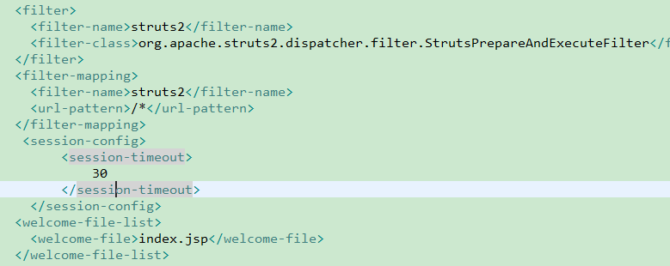
2. index.jsp

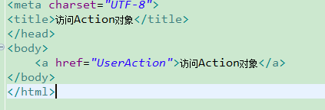

1. 配置struts.xml

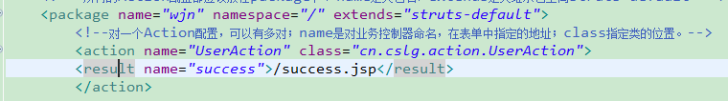

1. 写action类（UserAction.java）

这个类主要用于struts2跳转到这个action后。默认执行execute()方法。并根据结果返回字符，然后struts.xml根据返回的字符跳到相应的页面

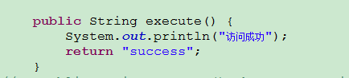

1. 编写success.jsp

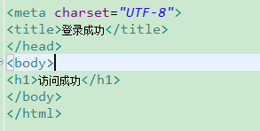

运行截图：

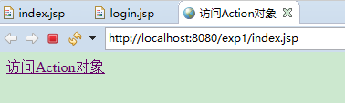

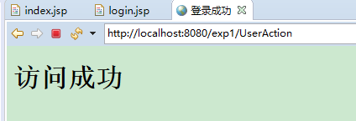

2.把1.3节的登录系统改为连接数据库的登录系统，其他功能类似

1. web.xml

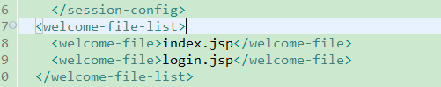

1. login.jsp

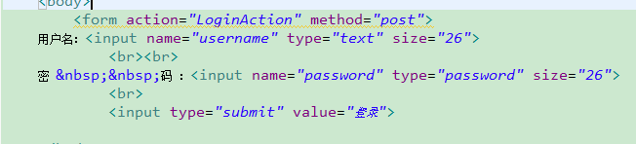

1. LoginAction

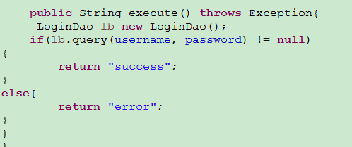

4) struts.xml

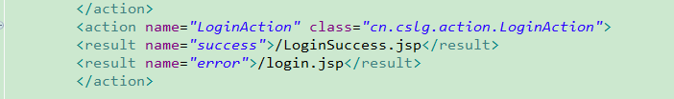

运行截图：

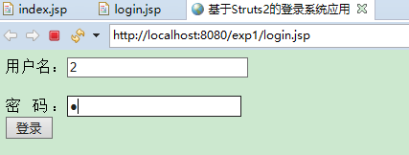

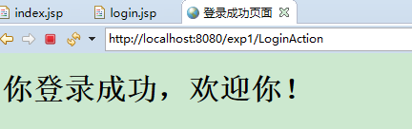

登录失败则重新回到登录页面（login.jsp）

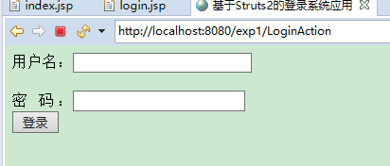

3.使用数据库功能，编写实现一个基于Struts2的简单注册系统

登录成功界面

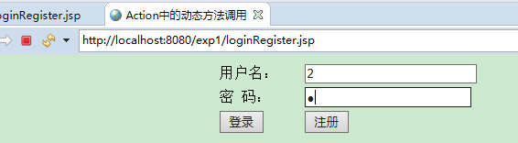

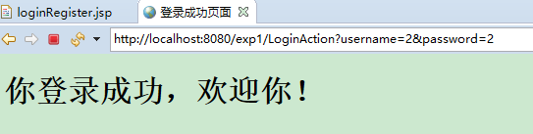

注册界面

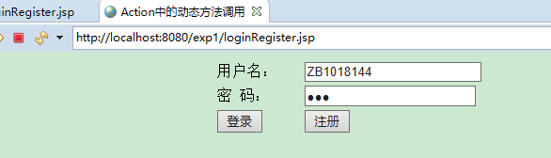

注册成功跳转到登录界面，数据库中也成功插入一条记录，用新注册的账号可以进行登录

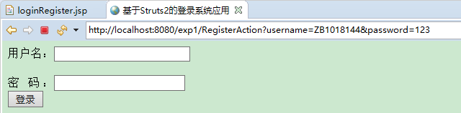

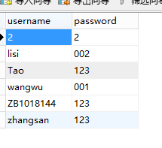

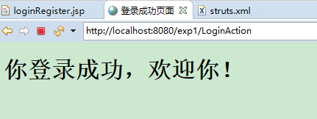

判断当输入框为空时，显示注册失败，

